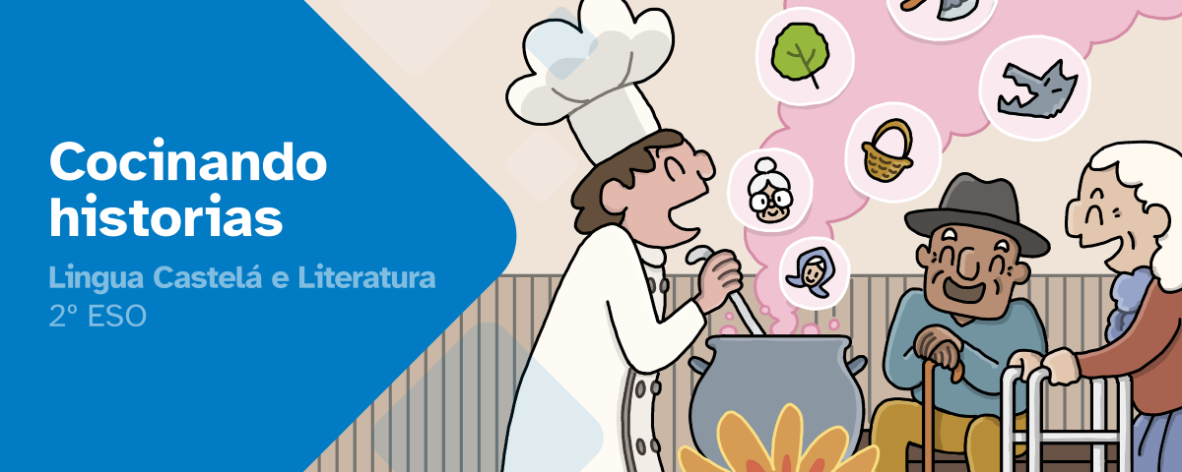
DIARIO DE APRENDIZAJE

Nombre:
Materia: | Curso: | Grupo:

Índice
INSTRUCCIONES 2
FASE 1: Una porción de realidad 3
FASE 2: Cocinando un cuento 6
FASE 3: Los ingredientes 6
FASE 4: Calentando fogones 8
FASE 5: La guinda del pastel 9


INSTRUCCIONES
La idea de este diario de aprendizaje es que, además de ser un porfolio individual, contribuya al trabajo colaborativo por medio de una puesta en común después de que cubras cada una de sus fases.
Deberás completar cada apartado de este diario de aprendizaje siguiendo las instrucciones que se facilitan en la unidad de trabajo.
El diario de aprendizaje te servirá de ayuda para:
- Reflexionar sobre tu aprendizaje.
- Autoevaluarte.
- Compartir información con tus compañeros y compañeras de grupo.
- Conseguir el reto propuesto.

A lo largo de este diario de aprendizaje encontrarás actividades individuales y actividades grupales, para las que se emplea la siguiente leyenda de colores con el fin de facilitar su diferenciación:

- Actividades individuales.


- Actividades grupales.

FASE 1: Una porción de realidad
Al inicio de cada actividad se propone un reto que debemos conseguir junto con nuestro equipo. Es importante descubrir lo que nos pide que hagamos y, para eso, tenemos que analizar la actividad y pensar en los pasos a dar.

Descubrir

Motivación previa
Antes de comenzar con el trabajo, sería interesante reflexionar y contestar algunas preguntas en tu diario de aprendizaje.
Te invitamos a que investigues y pienses un poco sobre ellas. Luego, debes escribir tus respuestas:
- Antes de comenzar a trabajar en este REA, ¿habías pensado alguna vez que la soledad no deseada es un problema de nuestra sociedad?
…
…
...
- ¿Cuáles crees que son las consecuencias de la soledad no deseada? Es decir, ¿cómo crees que afecta la soledad a las personas mayores?
…
…
...
- En la primera fase de este REA has visto un cortometraje de animación titulado ‘Hermann’. ¿Crees que esta producción está basada en un hecho real o es una ficción?
…
…
...
- Investiga quién es Hermann. ¿Qué instrumento tocaba en realidad? ¿Dónde se realiza el vídeo que su cuidadora publicó y que sirvió de inspiración para los creadores del corto?
…
…
...
- ¿Qué propone la campaña de la Xunta?
…
…
...
- ¿Te parece una buena iniciativa? ¿Por qué?
…
…
...

Propuesta de reto
- Redacta las tareas de las que consta el reto. Si no lo tienes claro, ¿consideras que precisas aclaración del profesorado?
…
…
...
- Indica qué harás tú para conseguir el reto y favorecer el trabajo en equipo.
…
…
...

Recuerda
Puede ser que hayas realizado retos similares en otros cursos o materias. Piensa en alguna actividad parecida que hayas resuelto con anterioridad y que pueda ayudarte con este reto.
- Actividad anterior
…
…
...
- ¿Qué tuve que resolver en esa actividad y cómo lo hice?
…
…
...
- ¿Cómo lo podría aplicar en las tareas que me corresponden de este reto?
…
…
...

Es importante que, una vez respondidas estas cuestiones, tú y tu grupo pongáis en común estas reflexiones, ya que os servirán de ayuda para avanzar en la resolución del reto.
Diario común: Ahora, anota las conclusiones a las que habéis llegado en el equipo después de la puesta en común. ¿Qué tenéis que hacer? ¿Cómo vais a conseguir el reto?
…
…
…
…
…

FASE 2: Cocinando un cuento
Llamada a conocimientos previos... ¿Qué elementos de la narración recordabas de 1º de ESO?
…
…
…
…

Diario común: Ahora, anota las conclusiones a las que habéis llegado en el grupo después de la puesta en común.
…
…
...
...
...
...

FASE 3: Los ingredientes
En esta fase habéis profundizado en los conocimientos que precisáis para conseguir el reto. En primer lugar, es importante reflexionar sobre el viaje literario que habéis realizado a través de las paradas y sus ingredientes. En segundo lugar, tú y tu equipo tenéis que pensar si ahora sois capaces de manejar todos los ingredientes de la despensa para convertiros en “cocineras y cocineros de historias”. Si identificáis algún problema, es necesario buscar soluciones entre todo el grupo. ¡A por ello!

Reflexionar (trabajo individual)
- ¿Qué conocimientos nuevos he adquirido?
…
…
...
- ¿He sido capaz de resolver las diferentes paradas? Si he tenido alguna dificultad, ¿cuál ha sido?
…
…
...
- ¿Qué tenían en común todas las paradas?
…
…
...
Recuerda que, una vez respondidas estas cuestiones, es importante que tú y el resto de personas de tu grupo pongáis en común este apartado, puesto que os servirá de ayuda para resolver el reto de manera colaborativa.

Diario común: Ahora, anota las conclusiones a las que habéis llegado en el grupo después de la puesta en común.
…
…
...
...
...
...

FASE 4: Calentando fogones
Después de mucho trabajo, el grupo ha conseguido cocinar una auténtica historia para paliar la soledad de las personas mayores de nuestro entorno. Esta fase ha supuesto poner en marcha vuestros conocimientos, además de mucha creatividad y trabajo en equipo, superando dificultades y poniendo en común herramientas y habilidades que han contribuido a la resolución del reto.

Valorar
- ¿Qué herramientas y conocimientos he aprendido para resolver este reto?
…
…
...
- ¿Qué dificultades he encontrado de manera individual para resolver el reto?
…
…
...
- ¿Qué dificultades he encontrado a la hora de trabajar en grupo para resolver el reto?
…
…
...
- ¿Qué es lo más importante que he aprendido a lo largo del reto?
…
…
...
- ¿Qué es lo que más me ha gustado del reto?
…
…
...
- ¿Qué es lo que menos me ha gustado del reto?
…
…
...
Diario común: Comenta con el resto de las personas de tu grupo sus respuestas en este apartado. Esta puesta en común os servirá para ver las diferentes visiones sobre cómo habéis conseguido el reto final.
…
…
...
...
...
...

FASE 5: La guinda del pastel
Llegó el momento de valorar tanto el trabajo de tu grupo como el de nuestras compañeras y compañeros después de nuestra visita a la residencia de personas mayores.
Después de haber escuchado los diferentes cuentos y las reacciones de los comensales, valoraremos si este banquete tan especial ha sido de verdad todo un éxito, con un emplatado perfecto.

Explorar el reto final
Originalidad de la historia y combinación de los ingredientes de la narración.
El cuento final posee todos los elementos de la narración.
Nuestra creación final ha sido divertida y ha conseguido amenizar una jornada a nuestros mayores.
La narración oral del cuento ha sido adecuada al auditorio.
Hemos sido empáticos con nuestros receptores ofreciendo compañía y amistad.
En la sobremesa con nuestros interlocutores, hemos realizado una escucha activa, sabemos si les ha gustado, conocemos también algunas de sus historias personales, etc.

Diario común: Comenta con el resto de grupos las puntuaciones de este apartado. Esta puesta en común os servirá para analizar las diferentes visiones que tenéis sobre cómo cada grupo ha conseguido el reto final. A continuación, anota un resumen de las conclusiones generales:
…
…
...
...
...
...


“Diario de aprendizaje: Cocinando historias”, del proxecto cREAgal, se publica con Licencia Creative Commons Atribución/Reconocimiento No-comercial Compartir igual 4.0

Los símbolos pictográficos utilizados son propiedad del Gobierno de Aragón y fueron creados por Sergio Palao para ARASAAC (http://www.arasaac.org), que los distribuye bajo Licencia Creative Commons BY-NC-SA.

